Shopping Cart

Lernziel:

- Lösung einer komplexeren Aufgabenstellung mit Verzweigungen, Variablen und Konstanten
- Verwendung der while-Schleife

Aufgabenstellung:

Das Programm („ShoppingCart.cs“) soll für einen Versandhandel eine Rechnung für einen online-Einkauf erstellen. Der Einkaufswagen (ShoppingCart) kann dabei aus verschiedenen Produkten bestehen, zu denen jeweils der
- Netto-Verkaufspreis,
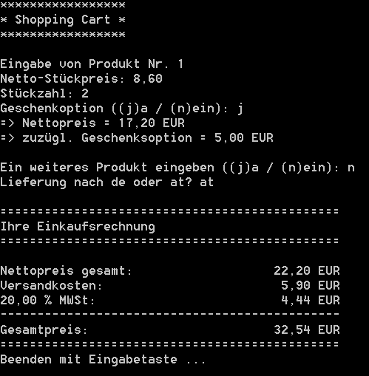
- eine Stückzahl und
- eine Geschenkoption („Soll die Ware als Geschenk verpackt werden?“)
von der Konsole erfragt werden sollen.
Sind alle Produkte des Einkaufwagens fertig eingelesen und verarbeitet, muss der Benutzer noch festlegen, ob die Lieferung
- nach Deutschland („de“)
- oder Österreich („at“)
erfolgen soll. Davon hängt nämlich ab, ob auf den Nettopreis der Ware
- 19 % (für Deutschland)
- Oder 20 % (für Österreich)
Mehrwertsteuer aufgeschlagen werden.
Zusätzlich gilt folgendes:
- Bei Auswahl der Geschenkoption für ein Produkt erhöht sich der Netto-Preis pro Stück um EUR 2,50.
- Beträgt der Gesamtpreis der Bestellung weniger als EUR 29,00 brutto, so fallen zusätzliche Versandkosten in Höhe von EUR 5,90 an.
Errechnen Sie den Gesamtpreis (brutto!) der Bestellung und geben Sie diesen, gemeinsam mit der darin enthaltenen Mehrwertsteuer, auf die Konsole aus.

- Testen Sie ausführlich!
- Abzugeben ist zusätzlich ein PAPDesigner-PAP oder ein Foto eines handschriftlichen Entwurfs.

